SISTEMA DE GESTION DE TORNEOS DE PADEL
PadelPro

MANUAL DE USUARIO

───────────────────────────────────────────────────────
[ LOGO / IMAGEN INSTITUCIONAL ]
───────────────────────────────────────────────────────

Versión 1.0 - 2026

INDICE DE CONTENIDOS
MANUAL DE USUARIO - SECCION INICIAL 6
1. INTRODUCCION 6
1.1 Proposito del Manual 6
1.2 Audiencia 6
2. REQUISITOS PARA ACCEDER AL SISTEMA 7
2.1 Dispositivos y Navegadores Compatibles 7
2.2 Acceso al Sistema 7
3. PANTALLA DE INICIO DE SESION / LOGIN 8
3.1 Descripcion General 8
3.2 Elementos de la Interfaz 8
3.3 Procedimiento de Inicio de Sesion 8
3.3.1 Validaciones y Mensajes 9
3.4 Registro de Usuario 10
3.4.1 Descripcion General 10
3.4.2 Elementos de la Interfaz 10
3.4.3 Procedimiento de Registro 10
3.5 Recuperar Contraseña 11
4. PORTAL PUBLICO (Acceso sin Cuenta) 12
4.1 Descripcion General 12
4.2 Seccion Torneos 12
4.3 Seccion Cuadros (Fixture) 13
4.4 Seccion Agenda 14
4.5 Seccion Ranking 14
4.6 Seccion Jugadores 15
5. PANEL DE JUGADOR 16
5.1 Descripcion General 16
5.2 Mi Panel (Dashboard del Jugador) 16
5.3 Inscripcion a un Torneo 16
5.4 Mis Inscripciones 17
5.5 Mi Perfil 17
5.5.1 Cambio de Contrasena 18
6. MODULO DE TORNEOS (Organizador) 19
6.1 Descripcion General 19
6.2 Listado de Torneos 19
6.3 Crear Nuevo Torneo 20
6.3.1 Datos Generales del Torneo 20
6.3.2 Categorias del Torneo 20
6.3.3 Formatos de Competencia Disponibles 20
6.4 Detalle y Gestion del Torneo 21
6.4.1 Transiciones de Estado del Torneo 21
6.4.2 Editar Torneo 22
6.4.3 Gestion de Categorias en el Torneo 22
6.5 Inscripciones por Categoria 23
6.6 Fixture / Cuadro de Competencia 23
6.6.1 Generacion del Fixture 24
6.6.2 Registro de Resultados de Partidos 25
6.6.3 Edicion de Resultados 25
6.6.4 Vista por Formato - Eliminacion Simple 25
6.6.5 Vista por Formato - Grupos + Playoff 26
6.6.6 Vista por Formato - Doble Eliminacion 26
6.6.7 Vista por Formato - Round Robin (Liga) 26
6.6.8 Vista por Formato - Americano 26
6.6.9 Vista por Formato - Mexicano 27
7. MODULO DE JUGADORES (Organizador) 28
7.1 Descripcion General 28
7.2 Listado de Jugadores 28
7.3 Crear Nuevo Jugador 29
7.4 Editar Jugador 30
7.5 Perfil del Jugador 30
8. MODULO DE INSCRIPCIONES (Vista Global) 31
8.1 Descripcion General 31
8.2 Panel de Inscripciones Pendientes 31
8.3 Aprobar o Rechazar Inscripciones 32
8.4 Lista de Espera 32
9. MODULO DE CALENDARIO Y AGENDA 33
9.1 Descripcion General 33
9.2 Vista del Calendario 33
9.3 Programar Partidos 33
9.4 Asignacion de Canchas 34
10. MODULO DE RANKING 35
10.1 Descripcion General 35
10.2 Tablas de Ranking 35
10.3 Crear una Tabla de Ranking 36
10.4 Reglas de Puntuacion 36
10.5 Recalculo del Ranking 36
11. MODULO DE REPORTES 37
11.1 Descripcion General 37
11.2 Reporte de Inscripciones 37
11.3 Reporte de Partidos 37
11.4 Reporte de Campeones 38
11.5 Exportacion CSV 39
12. MODULO DE CONFIGURACION 40
12.1 Descripcion General 40
12.2 Pestana: Datos de la Organizacion 40
12.3 Pestana: Parametros 40
12.4 Pestana: Categorias 40
12.5 Pestana: Colaboradores 40
12.6 Pestana: Sedes y Canchas 41
12.6.1 Crear Sede 41
12.6.2 Gestionar Canchas de una Sede 41
13. MODULO DE AUDITORIA (Organizador) 42
13.1 Descripcion General 42
13.2 Filtros Disponibles 42
13.3 Informacion Registrada por Evento 42
14. PANEL SUPER ADMINISTRADOR 43
14.1 Descripcion General 43
14.2 Resumen Global (Dashboard Admin) 43
14.3 Gestion de Organizadores 43
14.4 Gestion de Usuarios 43
14.5 Auditoria Global 44
15. BARRA SUPERIOR Y NAVEGACION 45
15.1 Descripcion General 45
15.2 Elementos de la Barra Superior 46
15.3 Menu Lateral (Sidebar) 46
15.3.1 Menu para Organizadores y Colaboradores 46
15.3.2 Menu para Jugadores 46
16. SALIR DEL SISTEMA 47
APENDICE A - GLOSARIO DE TERMINOS 48
APENDICE B - CICLO DE VIDA DE UN TORNEO 50
APENDICE C - FLUJO COMPLETO DE UNA INSCRIPCION 51

MANUAL DE USUARIO - SECCION INICIAL

1. INTRODUCCION
El presente manual de usuario tiene como objetivo brindar una guía clara, ordenada y accesible para el uso del Sistema de Gestión de Torneos de Padel - PadelPro. Este sistema fue desarrollado para digitalizar y optimizar la organización de torneos de padel, permitiendo gestionar inscripciones, fixtures, resultados, calendarios, rankings y reportes desde una plataforma web multi-tenant, accesible desde cualquier dispositivo con conexión a Internet.
A través de este manual, el usuario podrá comprender el funcionamiento de cada modulo, identificar las acciones disponibles segun su rol y realizar todas las operaciones necesarias de manera segura y eficiente, sin necesidad de conocimientos tecnicos avanzados.

1.1 Propósito del Manual
El propósito de este manual es:
- Explicar detalladamente como navegar y utilizar cada sección del sistema.
- Ofrecer instrucciones paso a paso para la correcta realización de cada operación.
- Facilitar el aprendizaje de nuevos usuarios y servir como material de consulta ante dudas operativas.
- Garantizar que el uso del sistema se realice siguiendo las buenas practicas establecidas.
Este documento actúa como guía oficial de uso del sistema para todo el personal autorizado.

1.2 Audiencia
Este manual esta dirigido a:
- Super Administradores del Sistema: responsables de la configuración global, gestión de organizadores y usuarios, y auditoria del sistema.
- Organizadores: encargados de crear y gestionar torneos, sedes, canchas, categorías, inscripciones y resultados.
- Colaboradores: usuarios con permisos limitados dentro de una organización (inscripciones, resultados, agenda).
- Jugadores: participantes que gestionan su perfil e inscripciones a torneos.
- Espectadores: visitantes sin cuenta que acceden al portal publico para consultar torneos, cuadros, agenda y rankings.
No se requieren conocimientos tecnicos previos. Las instrucciones estan disenadas para usuarios con distintos niveles de experiencia.

2. REQUISITOS PARA ACCEDER AL SISTEMA
Antes de ingresar al sistema, el usuario debe cumplir con los siguientes requisitos:
- Poseer un usuario y contraseña asignados, o haberse registrado a traves del formulario de alta.
- Contar con conexion a Internet estable.
- Disponer de un dispositivo compatible (PC, notebook o tablet) con un navegador actualizado.
- Ingresar desde un entorno seguro para evitar el acceso de terceros.

2.1 Dispositivos y Navegadores Compatibles
El sistema es compatible con los siguientes entornos:
- Google Chrome 110 o superior (recomendado).
- Mozilla Firefox 110 o superior.
- Microsoft Edge 110 o superior.
- Safari 16 o superior (macOS / iOS).
- Resolucion minima recomendada: 1280 x 720 pixeles.
NOTA: El sistema es completamente responsivo y puede utilizarse desde dispositivos moviles, aunque se recomienda el uso en pantallas de mayor tamano para una mejor experiencia de usuario.

2.2 Acceso al Sistema
Para acceder al sistema, el usuario debe ingresar la direccion web (URL) correspondiente en el navegador. La pantalla inicial mostrara directamente la pagina de inicio de sesion.

3. PANTALLA DE INICIO DE SESION / LOGIN
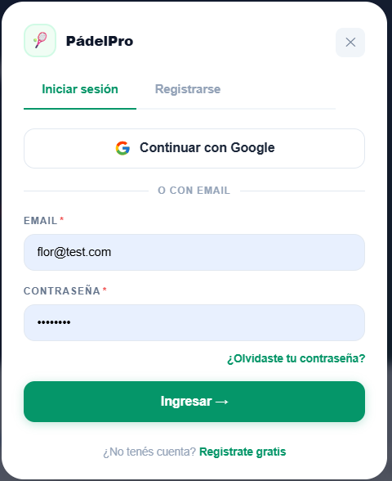

3.1 descripción General
La pantalla de Inicio de Sesion permite al usuario autenticarse en el sistema mediante el ingreso de sus credenciales personales. Esta funcionalidad garantiza que unicamente usuarios registrados y autorizados puedan acceder a las distintas secciones, asegurando la confidencialidad e integridad de la información. El acceso esta protegido mediante autenticacion basada en correo electrónico y contraseña.

3.2 Elementos de la Interfaz
La pantalla esta compuesta por los siguientes componentes:
- Campo "Correo electrónico": permite ingresar el email registrado. Obligatorio.
- Campo "contraseña": permite ingresar la contraseña asociada al usuario. Incluye icono para mostrar/ocultar el texto.
- Boton "Ingresar": ejecuta la validacion de credenciales. Si son correctas, redirige al panel segun el rol.
- Enlace "Olvidaste tu contraseña?": inicia el proceso de recuperacion de acceso.
- Enlace "Crear cuenta": redirige al formulario de registro.

3.3 Procedimiento de Inicio de Sesion
Para acceder al sistema:
- Ingresar el correo electrónico en el campo correspondiente.
- Ingresar la contraseña.
- Presionar el boton "Ingresar".
- Aguardar la validacion automatica del sistema.
Si las credenciales son validas, el sistema habilitara el acceso al panel principal segun el rol asignado.

3.3.1 Validaciones y Mensajes
El sistema realiza las siguientes validaciones:
- Verificacion de campos obligatorios.
- Validacion del formato del correo electrónico.
- Confirmacion de existencia del usuario.
- Verificacion de coincidencia de contraseña.
En caso de error se mostrara un mensaje informativo indicando la causa.
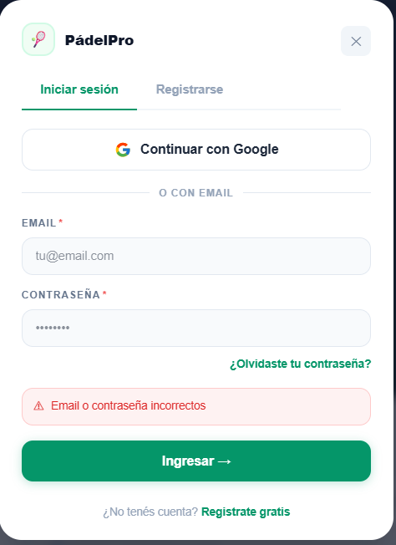

3.4 Registro de Usuario

3.4.1 descripción General
La pantalla de Registro permite crear una nueva cuenta en el sistema. Posibilita la incorporacion de nuevos usuarios que deseen participar como jugadores o gestionar torneos como organizadores.
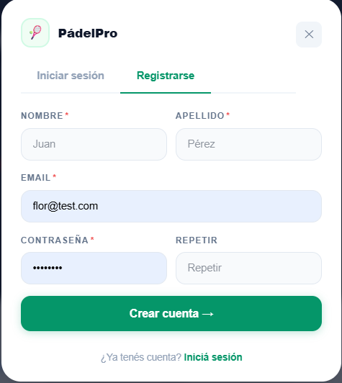

3.4.2 Elementos de la Interfaz
El formulario contiene los siguientes campos:
- Campo "Nombre": nombre del usuario. Obligatorio.
- Campo "Apellido": apellido del usuario. Obligatorio.
- Campo "Correo electrónico": direccion valida y no registrada previamente. Obligatorio.
- Campo "contraseña": contraseña de acceso. Obligatorio.
- Campo "Repetir contraseña": confirmacion de la contraseña. Obligatorio.
- Boton "Registrarme": valida y guarda los datos.

3.4.3 Procedimiento de Registro
Para crear una nueva cuenta:
- Ingresar nombre y apellido.
- Ingresar un correo electrónico valido.
- Definir una contraseña segura.
- Repetir la contraseña para confirmacion.
- Presionar el boton "Registrarme".
Si los datos son correctos, el sistema registrara al usuario y mostrara una notificacion de exito. Luego podra iniciar sesion con sus credenciales.

3.5 Recuperar Contraseña
En caso de no recordar la contraseña, hacer clic en el enlace "Olvidaste tu contraseña?" en la pantalla de inicio de sesion.
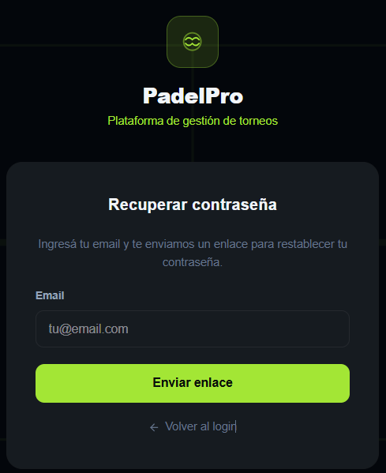
El procedimiento es el siguiente:
- Hacer clic en "Olvidaste tu contraseña?".
- Ingresar el correo electrónico registrado.
- Presionar "Enviar enlace de recuperacion".
- Revisar el correo y hacer clic en el enlace recibido.
- Ingresar la nueva contraseña y confirmarla.
- Presionar "Confirmar" para guardar los cambios.

4. PORTAL PUBLICO (Acceso sin Cuenta)

4.1 descripción General
El Portal Publico es el area del sistema accesible para cualquier persona sin necesidad de registrarse ni iniciar sesion. Permite consultar información actualizada sobre torneos, cuadros de competencia, agenda de partidos, rankings y directorio de jugadores. La navegacion se realiza a traves de un menú superior con pestanas.
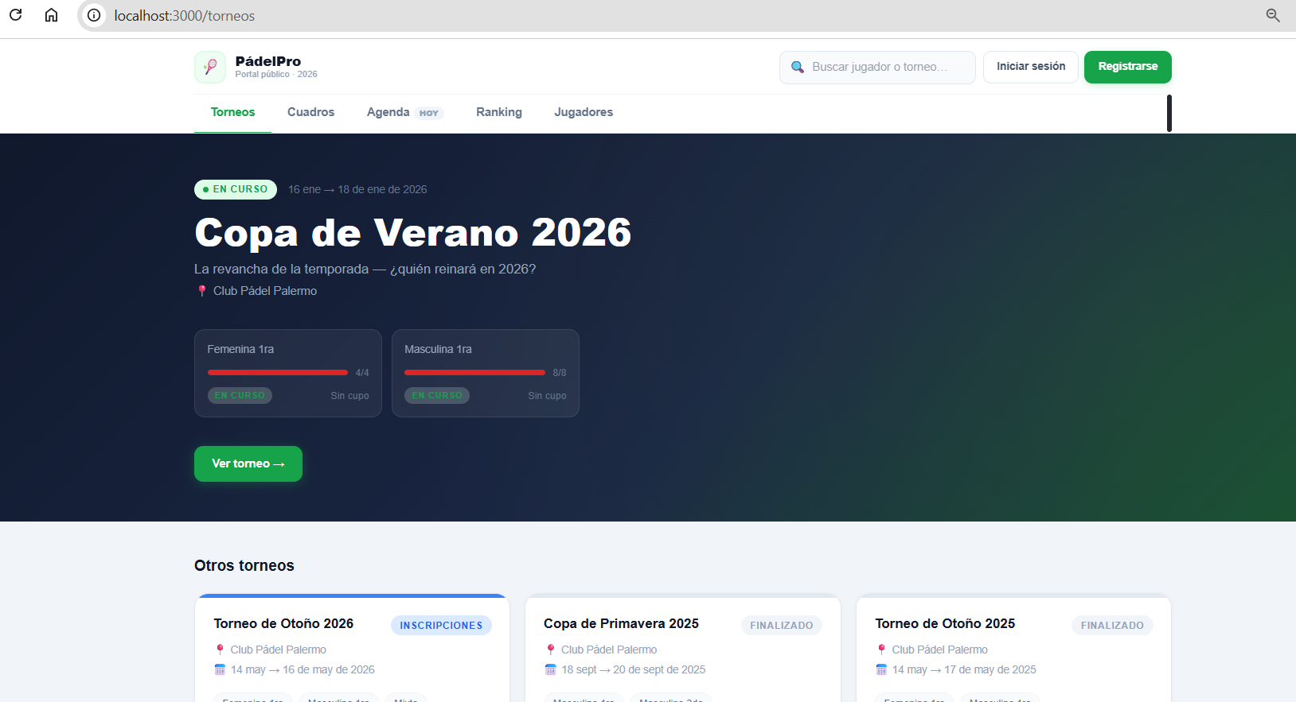

4.2 Seccion Torneos
Muestra todos los torneos publicados. El torneo destacado (activo o mas proximo) se presenta en un banner principal con información completa.
Informacion disponible por torneo:
- Nombre y descripción.
- Fechas de inicio y fin.
- Estado (Inscripciones abiertas, En curso, Finalizado, etc.).
- Categorias disponibles con cupos, precio y estado de inscripción.
- Sede y ubicacion.
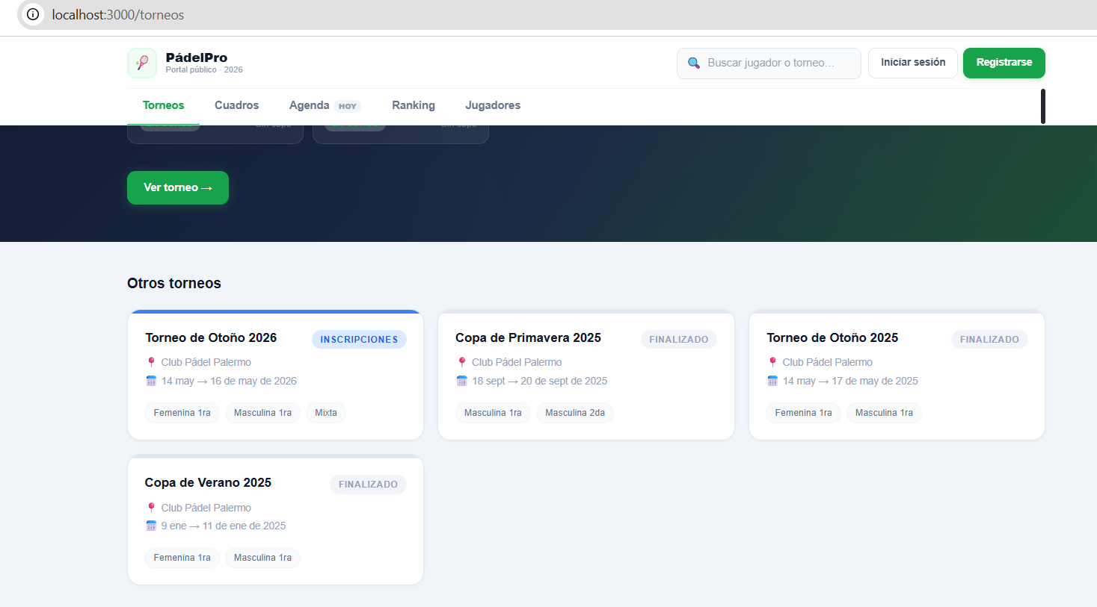

4.3 Seccion Cuadros (Fixture)
Permite visualizar el cuadro de competencia del torneo activo o seleccionado, con selector de categoría. Muestra el estado de cada partido y los resultados registrados.
Formatos disponibles para visualizar:
- Eliminacion simple (bracket).
- Grupos + Playoff.
- Doble eliminacion (cuadro A y cuadro B).
- Round Robin / Liga.
- Americano.
- Mexicano.
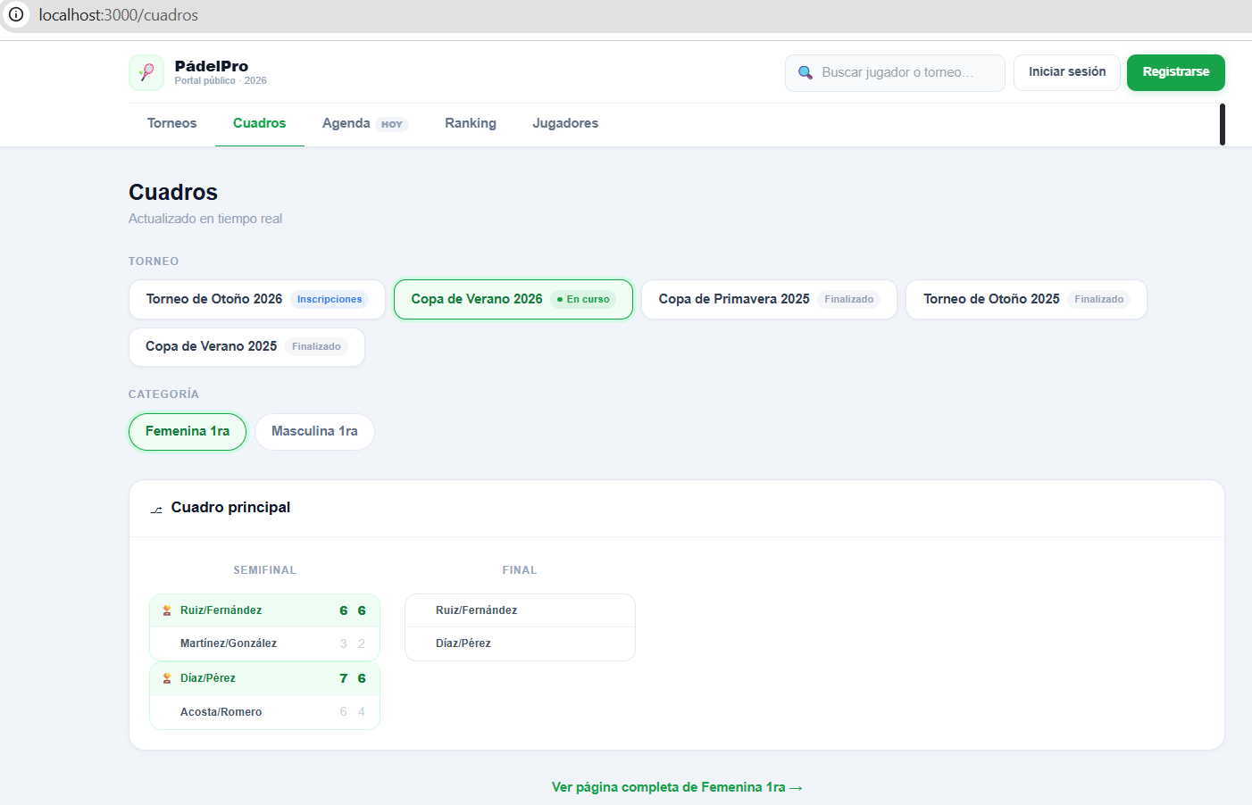

4.4 Seccion Agenda
Muestra el calendario de partidos programados del torneo activo, organizado por dia. El usuario puede navegar entre fechas y consultar horarios, canchas y equipos participantes.
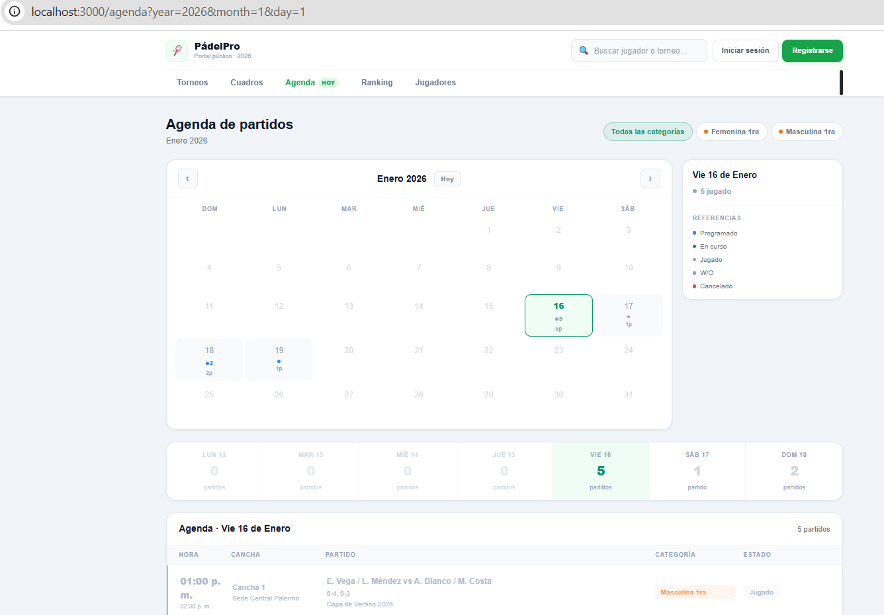

4.5 Seccion Ranking
Presenta las tablas de ranking con podio destacado para los tres primeros lugares y listado completo de posiciones con puntos acumulados y torneos jugados.
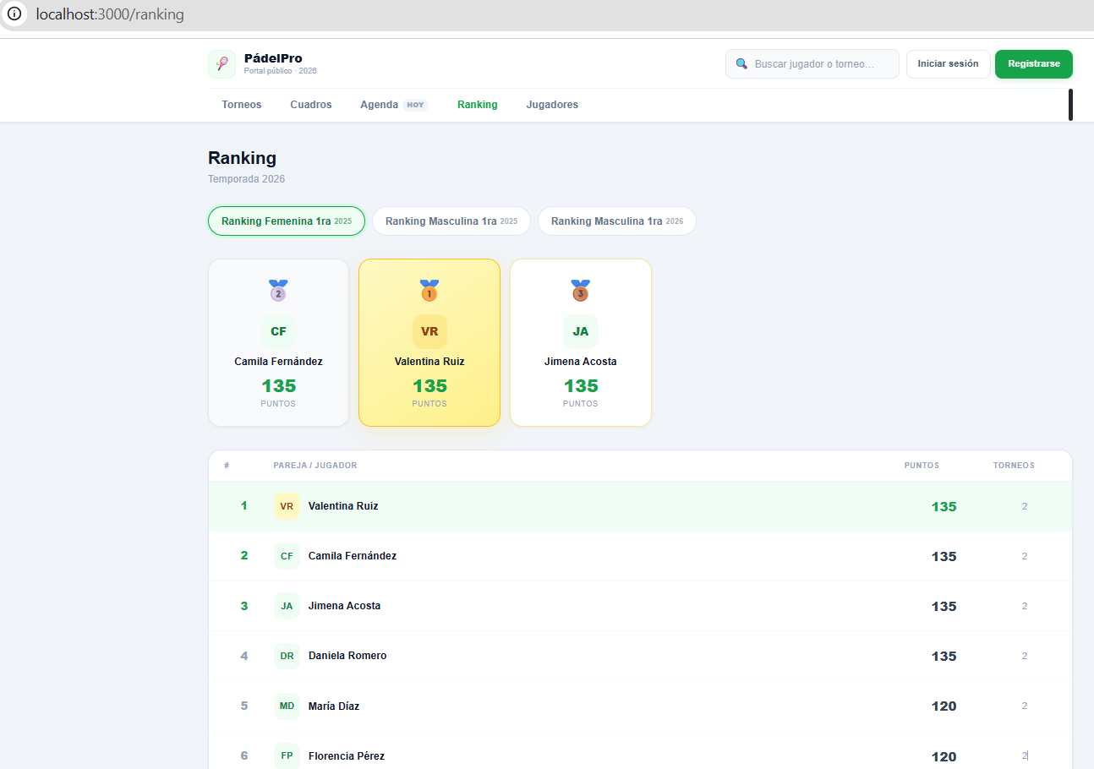

4.6 Seccion Jugadores
Directorio publico de jugadores registrados. Permite buscar por nombre y acceder a un perfil resumido con historial de torneos y estadisticas.
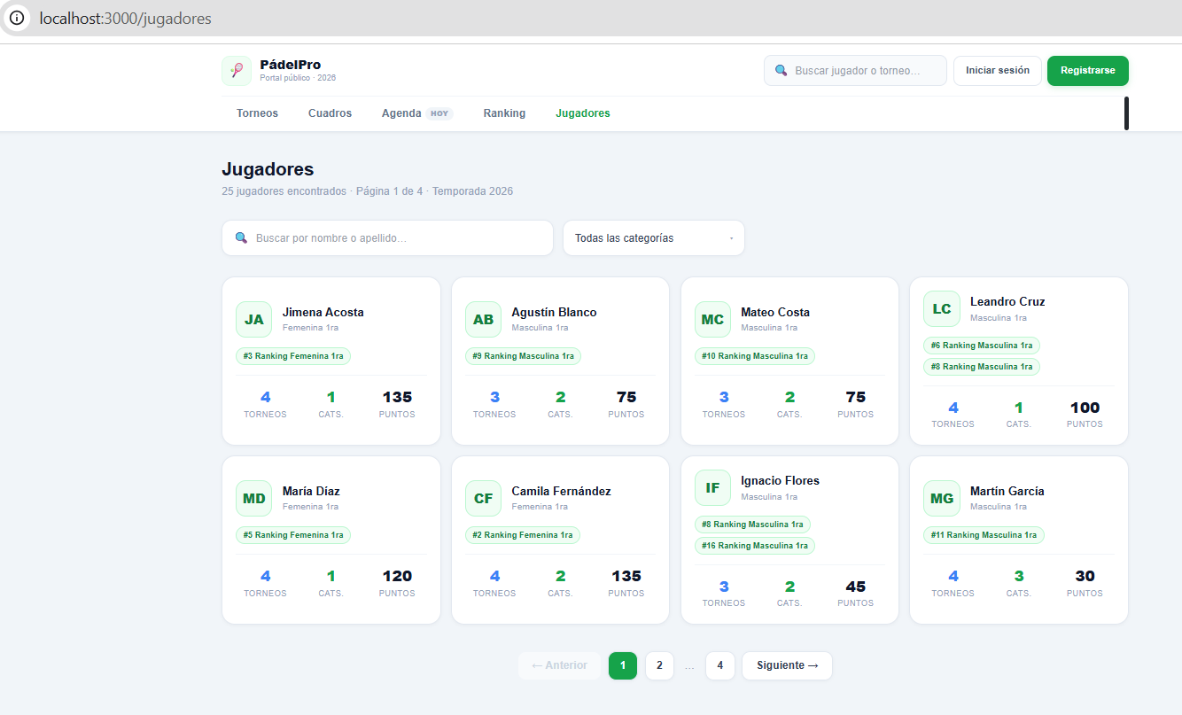

5. PANEL DE JUGADOR

5.1 Descripción General
El Panel de Jugador es el área privada a la que acceden los usuarios con rol Jugador. Desde aquí pueden consultar torneos disponibles, gestionar inscripciones y actualizar su perfil.
Menú lateral disponible:
- Mi Panel.
- Mi Perfil.
- Portal Publico.
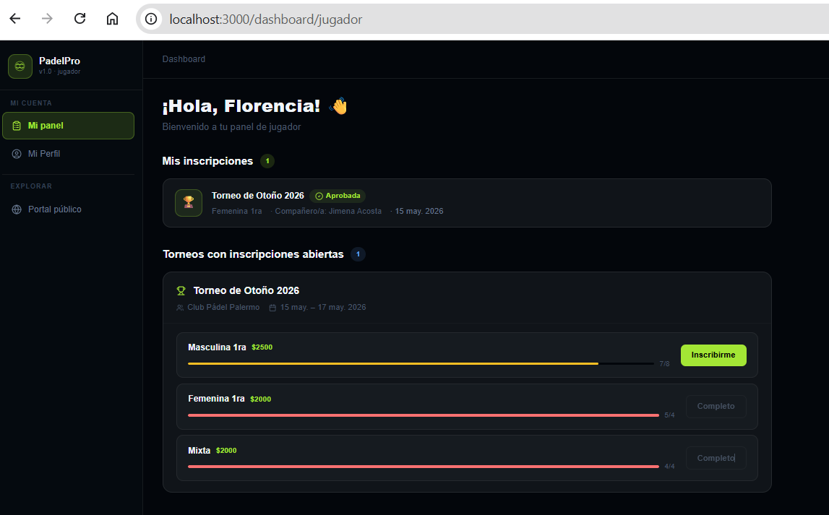

5.2 Mi Panel (Dashboard del Jugador)
Pantalla principal del jugador. Muestra:
- Torneos abiertos a inscripción con categorías disponibles, cupos y precios.
- Mis inscripciones activas (pareja, torneo, categoría, estado de aprobacion).
- Acceso rápido al portal publico.

5.3 Inscripcion a un Torneo
Para inscribirse en un torneo:
- Identificar el torneo y categoría deseada en la sección de torneos disponibles.
- Hacer clic en "Inscribirme".
- Seleccionar o ingresar el nombre del compañero/a de pareja.
- Confirmar la inscripción.
La inscripción quedara en estado Pendiente hasta que el organizador la apruebe o rechace. El jugador recibirá notificación por correo electrónico con la resolución.
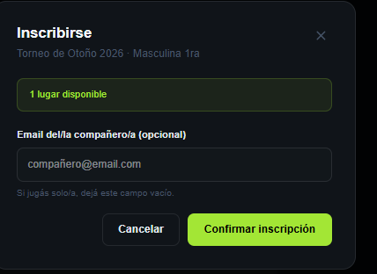
IMPORTANTE: Las inscripciones son siempre por pareja (dupla fija). Si el cupo esta completo, la inscripción ingresa automáticamente a la lista de espera.

5.4 Mis Inscripciones
Historial completo de inscripciones:
- Torneo y categoría.
- compañero/a de pareja.
- Fecha de inscripción.
- Estado: Pendiente / Aprobada / Rechazada / En lista de espera.
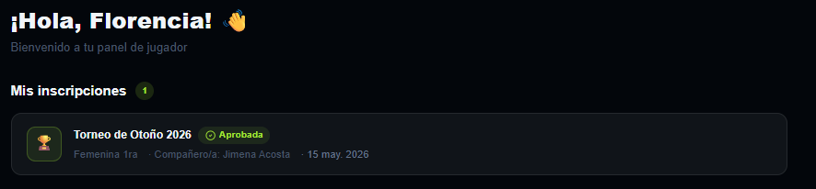

5.5 Mi Perfil
Permite consultar y actualizar la información personal:
- Nombre y apellido.
- Correo electrónico (no modificable).
- teléfono de contacto.
- Fecha de nacimiento.
- Numero de documento (DNI).
- Opcion para cambiar contraseña.
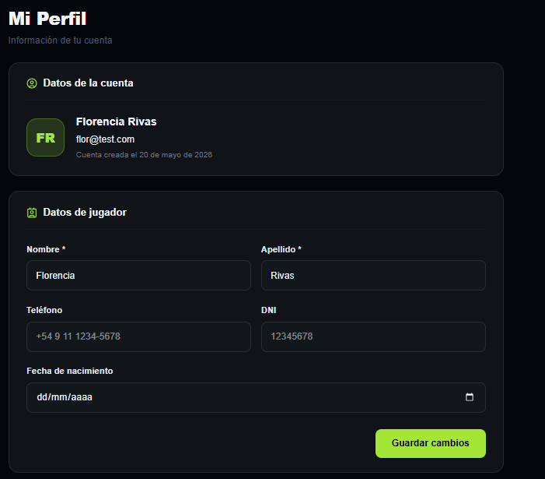

5.5.1 Cambio de contraseña
- Acceder a "Mi Perfil" desde el menú lateral.
- Hacer clic en "Cambiar contraseña".
- Ingresar la contraseña actual.
- Ingresar la nueva contraseña y confirmarla.
- Guardar los cambios.
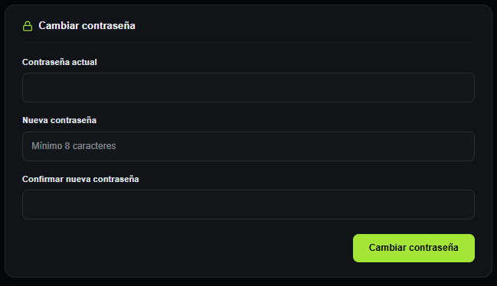

6. MODULO DE TORNEOS (Organizador)

6.1 Descripción General
El Módulo de Torneos es el núcleo operativo para los organizadores. Permite crear y gestionar torneos completos: desde la configuración inicial hasta el cierre y generación de resultados. Cada torneo puede contener múltiples categorías con formatos de competencia independientes.
Acceso: menú lateral -> Torneos.

6.2 Listado de Torneos
Muestra todos los torneos del organizador organizados por estado del ciclo de vida:
- Activos / En curso: torneos publicados o en competencia.
- Próximos: inscripciones abiertas o cerradas, aun no iniciados.
- Finalizados: torneos completados o cancelados.
Filtro disponible por estado: Borrador, Publicado, Inscripciones abiertas, En curso, Finalizado, Cancelado.
Cada tarjeta muestra: nombre, estado, fechas, cantidad de categorías y equipos.
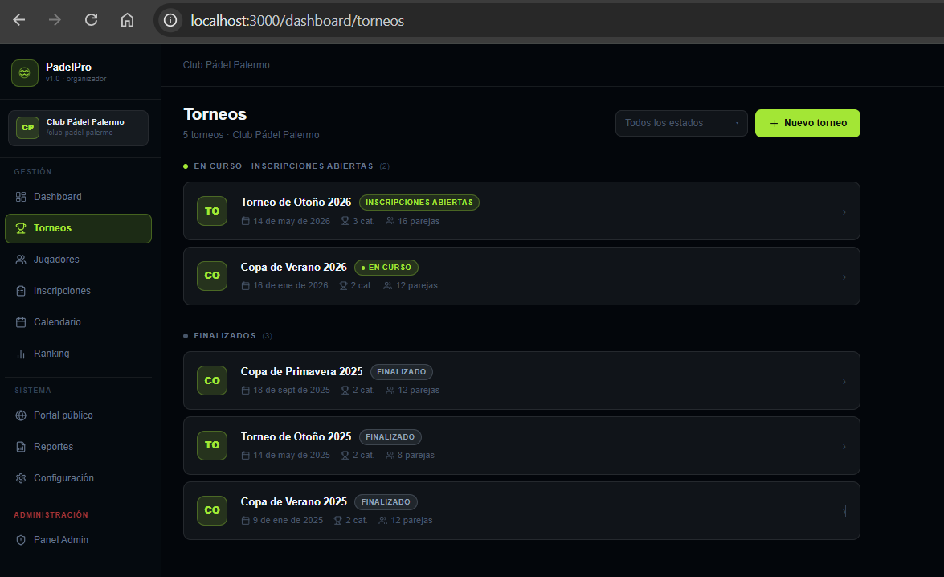

6.3 Crear Nuevo Torneo
Hacer clic en "Nuevo torneo" en la esquina superior derecha.
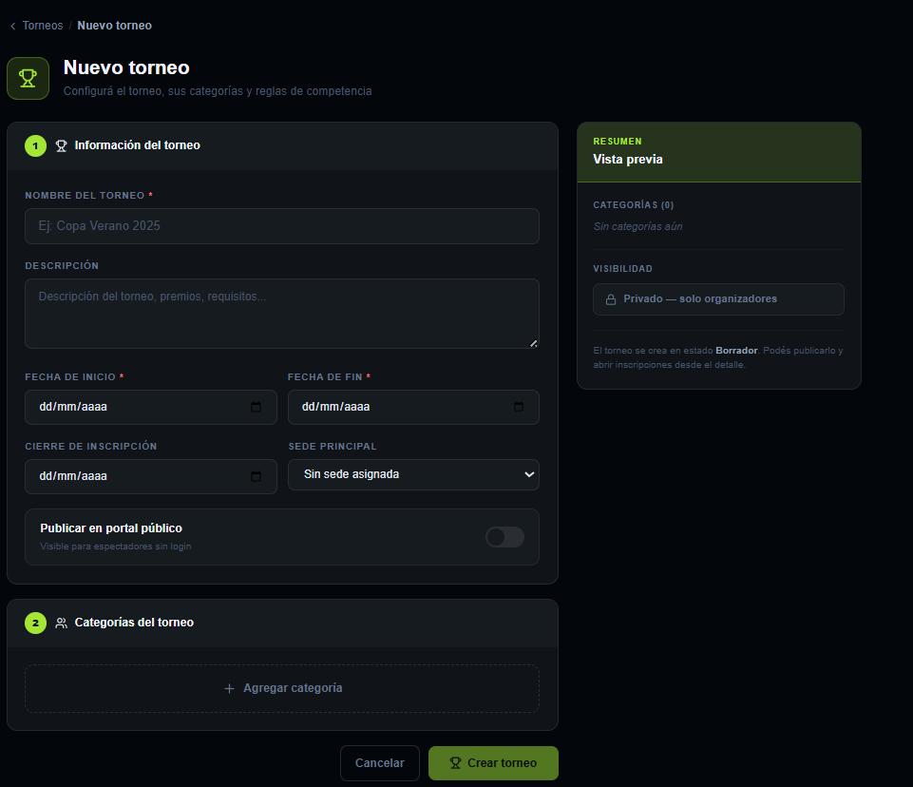

6.3.1 Datos Generales del Torneo
- Campo "Nombre": nombre del torneo. Obligatorio.
- Campo "descripción": descripción del evento.
- Campo "Fecha de inicio" y "Fecha de fin". Obligatorios.
- Campo "Fecha límite de inscripción": hasta cuando pueden inscribirse las parejas.
- Sede: selección de la sede donde se realizará el torneo.
- Torneo público: si esta activado, aparece en el Portal Publico.

6.3.2 Categorías del Torneo
Cada torneo puede tener múltiples categorías. Campos por categoría:
- Categoría: seleccion del catalogo del organizador (ej. 4ta, 5ta, Mixto).
- Formato de competencia: define el tipo de cuadro.
- Máximo y minimo de parejas.
- Sets por partido y games por set.
- Precio por pareja.
- Tamaño de grupo y equipos que avanzan por grupo (si aplica).

6.3.3 Formatos de Competencia Disponibles
- Eliminación Simple: cuadro knockout. El perdedor queda eliminado.
- Grupos + Playoff: fase de grupos seguida de cuadro eliminatorio con los clasificados.
- Doble Eliminación: dos cuadros paralelos. Gran Final entre ganadores de A y B.
- Round Robin (Liga): todos contra todos. Clasificación por puntos.
- Americano: todos contra todos. Clasificación por games ganados.
- Mexicano: rondas dinámicas con emparejamiento por ranking acumulado. Rondas configurables.
NOTA: Una vez generado el fixture, el formato y algunos parámetros no pueden modificarse.
Procedimiento de creación:
- Completar los datos generales del torneo.
- Hacer clic en "Agregar categoría" y configurar cada una.
- Presionar "Guardar torneo".
El torneo se creará en estado Borrador.

6.4 Detalle y Gestión del Torneo
Al hacer clic en un torneo se accede a la pantalla de detalle con todas las acciones de gestión.
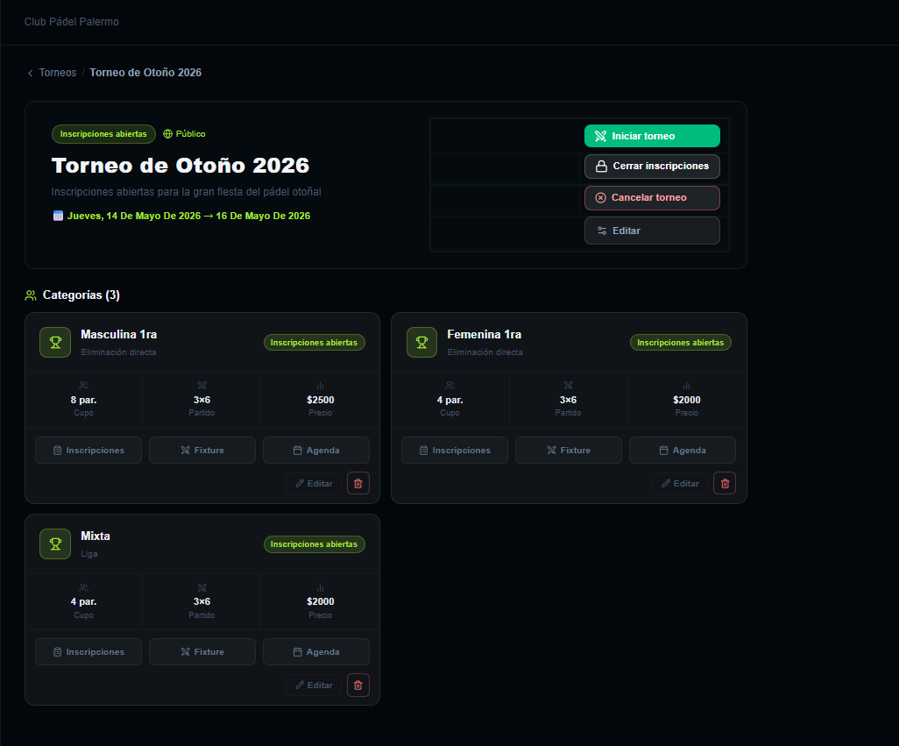

6.4.1 Transiciones de Estado del Torneo
Los torneos siguen un ciclo de vida definido. Los botones de acción cambian segun el estado actual:
Estado Actual | Acción disponible | Nuevo Estado
Borrador | Publicar | Publicado
Publicado | Abrir inscripciones | Inscripciones abiertas
Inscripciones abiertas | Cerrar inscripciones | Inscripciones cerradas
Inscripciones cerradas | Reabrir inscripciones | Inscripciones abiertas
Inscripciones cerradas | Iniciar torneo | En curso
En curso | Completar torneo | Finalizado
Cualquier estado activo | Cancelar torneo | Cancelado

IMPORTANTE: La acción de cancelar un torneo es irreversible. El sistema solicitara confirmación antes de ejecutarla.

6.4.2 Editar Torneo
Permite modificar los datos generales (nombre, descripción, fechas, sede, visibilidad). Disponible mientras el torneo no haya finalizado.

6.4.3 Gestión de Categorias en el Torneo
La pantalla de detalle muestra una grilla con todas las categorías. Cada tarjeta permite:
- Ver el estado de la categoría (Borrador, Abierta, Cerrada).
- Acceder a las inscripciones de esa categoría.
- Acceder al fixture.
- Acceder al calendario de partidos.
- Editar los parámetros de la categoría.
- Eliminar la categoría (solo si no tiene fixture generado).
- Cambiar el estado: Borrador -> Abierta -> Cerrada.
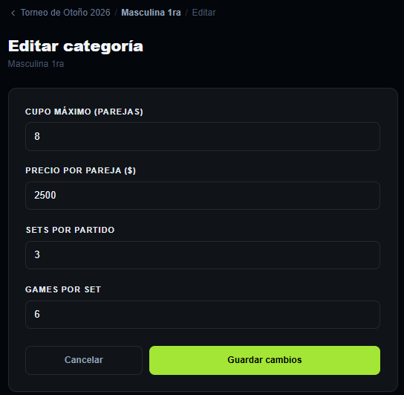

6.5 Inscripciones por Categoría
Al acceder a las inscripciones de una categoría, se visualizan las parejas agrupadas por estado.
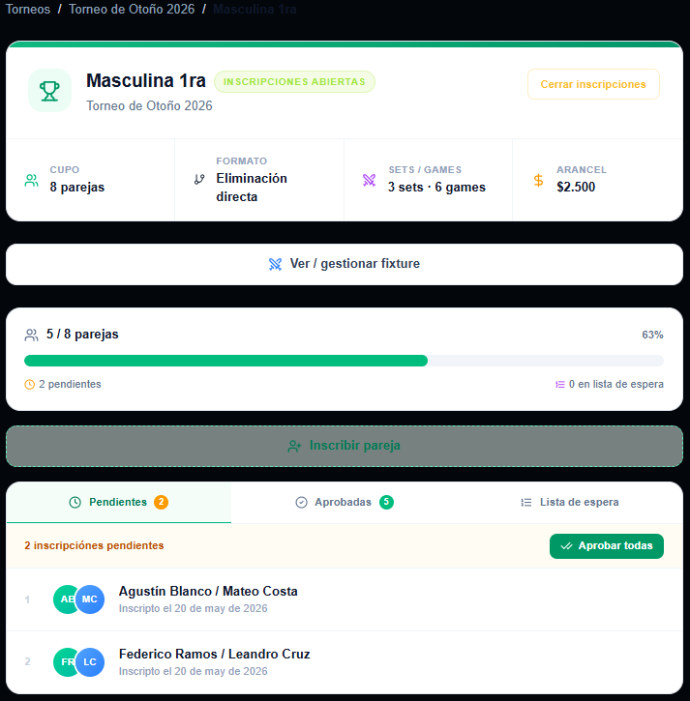
Estados de inscripción:
- Pendiente: esperando aprobación del organizador.
- Aprobada: pareja confirmada en el torneo.
- Rechazada: pareja no aceptada.
- En lista de espera: cupo lleno, pareja en cola automática.
Acciones disponibles:
- Aprobar inscripción individual: confirma la pareja. El jugador recibe notificación por email.
- Rechazar inscripción individual: declina la solicitud. El jugador recibe notificación por email.
- "Aprobar todas las pendientes": aparece cuando hay más de una pendiente. Aprueba todas de una vez.
- Registrar pareja manualmente: el organizador inscribe una pareja directamente.
- Lista de espera: si se rechaza una aprobada, el siguiente en espera es promovido automáticamente con notificacion por email.

6.6 Fixture / Cuadro de Competencia
El fixture es la estructura competitiva de cada categoría.
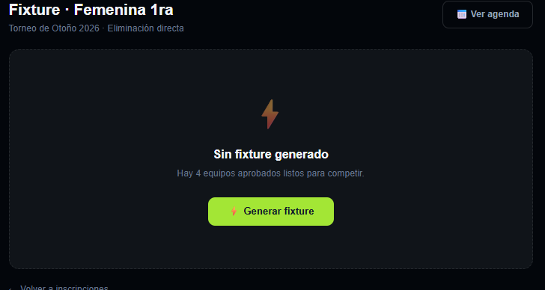
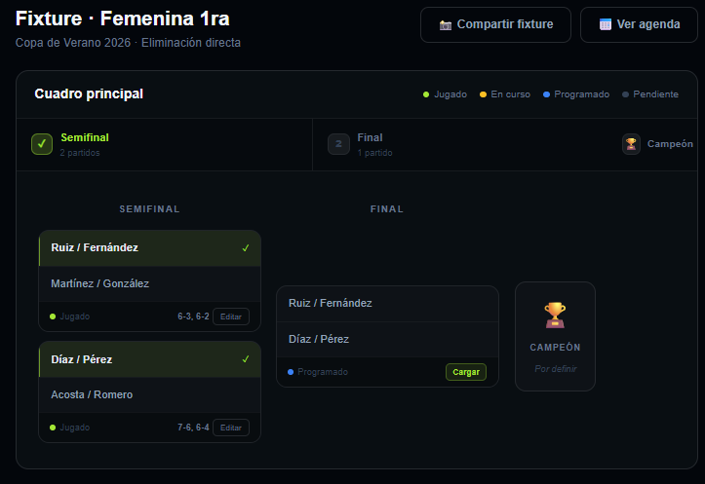
Desde el fixture se puede:
- Visualizar el cuadro completo según el formato.
- Registrar resultados de partidos.
- Editar resultados ya ingresados.
- Ver el estado de avance de la competencia.
- Acceder a la agenda con el botón "Ver agenda".

6.6.1 Generación del Fixture
Una vez aprobadas las inscripciones, el organizador genera el fixture:
- Verificar que las inscripciones estén en estado Aprobada.
- Hacer clic en "Generar fixture".
- El sistema distribuira las parejas y creara los partidos automáticamente.
- Verificar el cuadro generado.
IMPORTANTE: Una vez generado el fixture no es posible eliminar inscripciones aprobadas ni cambiar el formato de la categoría.

6.6.2 Registro de Resultados de Partidos
- Localizar el partido en el cuadro.
- Hacer clic en el icono de lápiz o boton "Ingresar resultado".
- Ingresar el marcador set por set (games de cada equipo por set).
- Confirmar el resultado.
El sistema actualizara automáticamente el avance en el cuadro.
NOTA: Se admite registrar walkover (W.O.) o retiro de equipo. El partido se resuelve a favor del equipo presente.
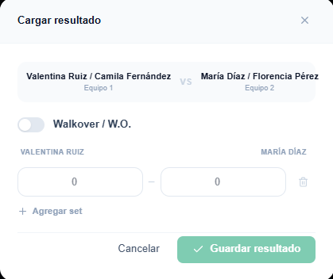

6.6.3 Edición de Resultados
Los resultados ingresados pueden corregirse mediante el icono de lápiz junto a cada partido. No existe restricción por estado del partido para realizar correcciones desde el panel del organizador.

6.6.4 Vista por Formato - Eliminación Simple
Bracket clásico en árbol. Cada ronda avanza al ganador. El cuadro se actualiza automáticamente al registrar resultados.
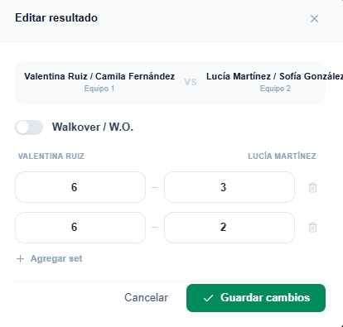

6.6.5 Vista por Formato - Grupos + Playoff
Fase de grupos con tabla de posiciones (PJ, PG, PP, SG, SP, GG, GP, Pts.) y cuadro de playoff con los clasificados.
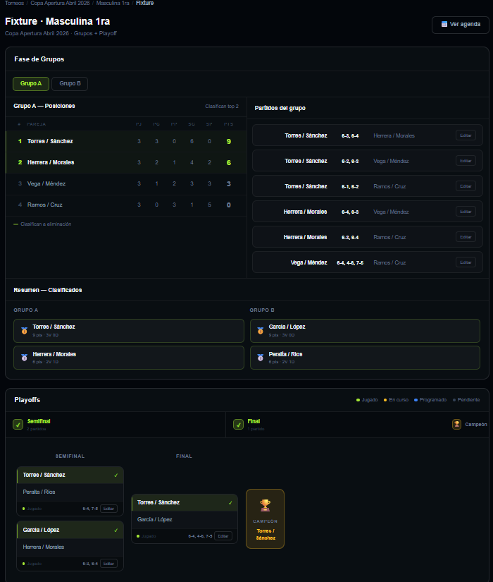

6.6.6 Vista por Formato - Doble Eliminación
Cuadro A (ganadores) y Cuadro B (perdedores). El equipo que pierde en A pasa a B. El perdedor en B queda eliminado. Gran Final entre los ganadores de ambos cuadros.
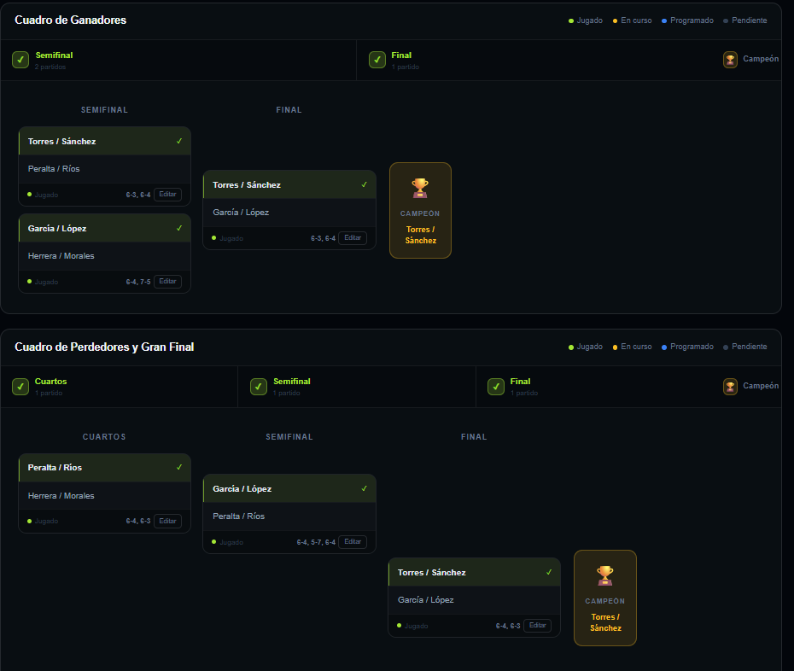

6.6.7 Vista por Formato - Round Robin (Liga)
Todos los equipos se enfrentan entre si. Clasificación por puntos (3 victoria, 0 derrota). Desempate por diferencia de sets y games.
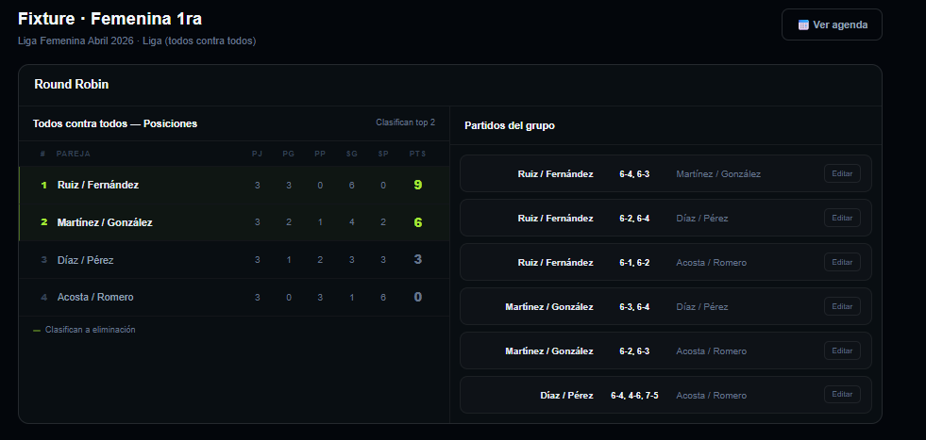

6.6.8 Vista por Formato - Americano
Similar al Round Robin pero la clasificación se determina por games ganados en total. Ideal para jornadas de un día.

6.6.9 Vista por Formato - Mexicano
Sistema de rondas dinámicas. Luego de cada ronda, los emparejamientos se recalculan según el ranking acumulado. La cantidad de rondas es configurable. Se muestra tabla de clasificación general y detalle de cada ronda colapsable.
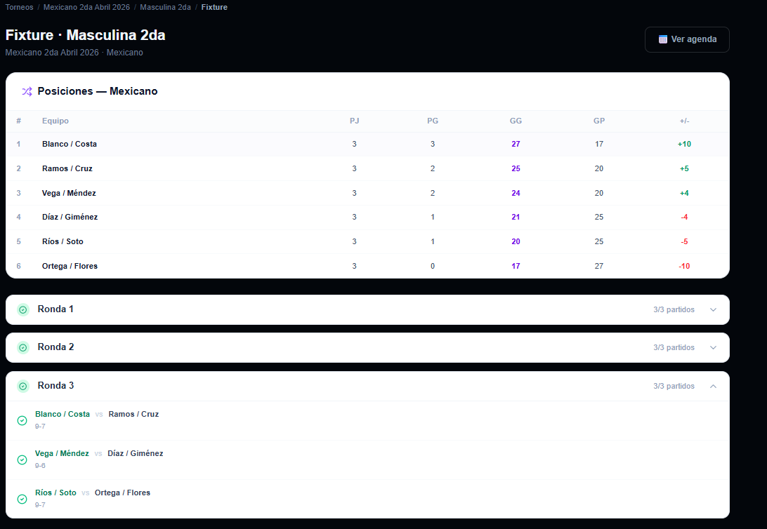

7. MODULO DE JUGADORES (Organizador)

7.1 descripción General
Permite gestionar el directorio de jugadores de la organización: crear nuevos perfiles, consultar y editar información existente.
Acceso: menú lateral -> Jugadores.

7.2 Listado de Jugadores
Tabla con todos los jugadores del organizador:
- Iniciales / Avatar.
- Nombre y apellido.
- Correo electrónico.
- DNI.
- Cantidad de parejas registradas.
- Acciones: Ver perfil / Editar.
Buscador para filtrar por nombre, apellido, DNI o correo electrónico.
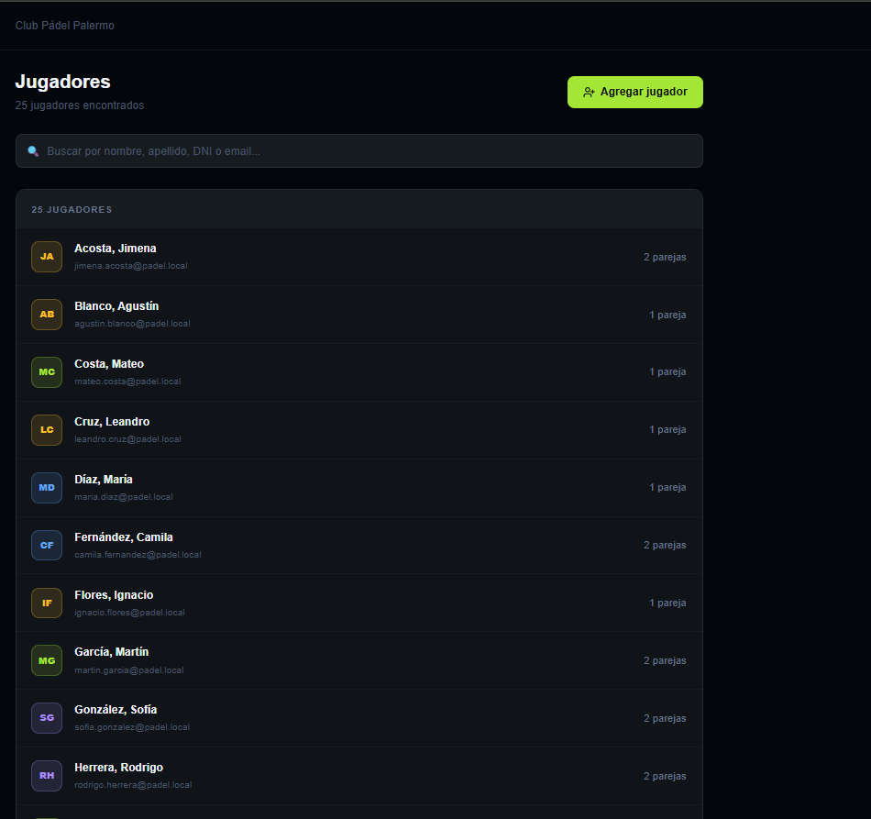

7.3 Crear Nuevo Jugador
Hacer clic en "Nuevo jugador" en la esquina superior derecha.
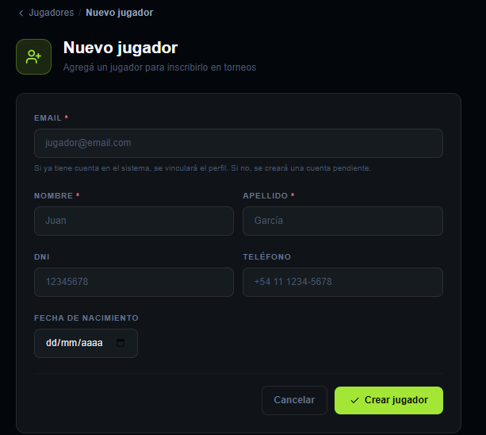
Campos disponibles:
- Nombre. Obligatorio.
- Apellido. Obligatorio.
- Correo electrónico. Obligatorio.
- teléfono de contacto.
- Fecha de nacimiento.
- DNI.
- Completar los datos del jugador.
- Presionar "Guardar".
El jugador quedara registrado y disponible para inscripciones.

7.4 Editar Jugador
Desde el listado o el perfil del jugador, hacer clic en el icono de lápiz. Se abre el formulario con los datos pre-cargados para su modificación.

7.5 Perfil del Jugador
El perfil muestra:
- Datos personales.
- Historial de inscripciones y torneos participados.
- Parejas con las que ha competido.
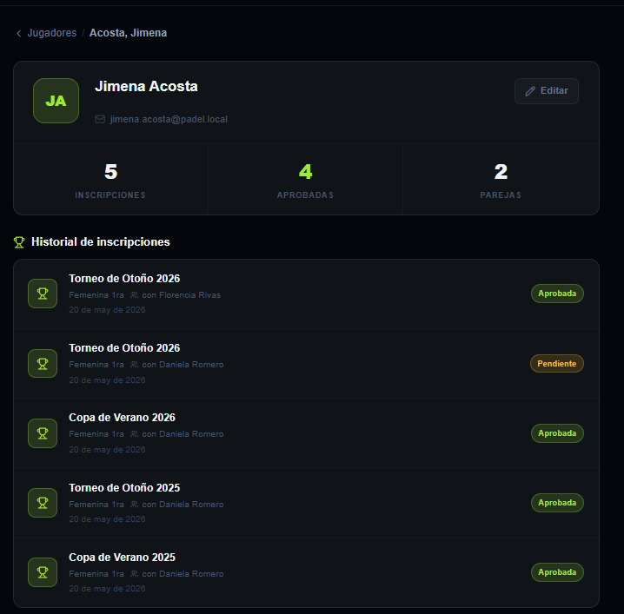

8. MODULO DE INSCRIPCIONES (Vista Global)

8.1 descripción General
Ofrece una vista centralizada de todas las solicitudes de inscripción pendientes de todos los torneos del organizador, sin necesidad de entrar torneo por torneo.
Acceso: menú lateral -> Inscripciones.

8.2 Panel de Inscripciones Pendientes
Las inscripciones se agrupan por torneo y categoría. Por cada solicitud se muestra:
- Torneo y categoría.
- Pareja solicitante (jugador 1 y jugador 2).
- Fecha de solicitud.
- Acciones: Aprobar / Rechazar.
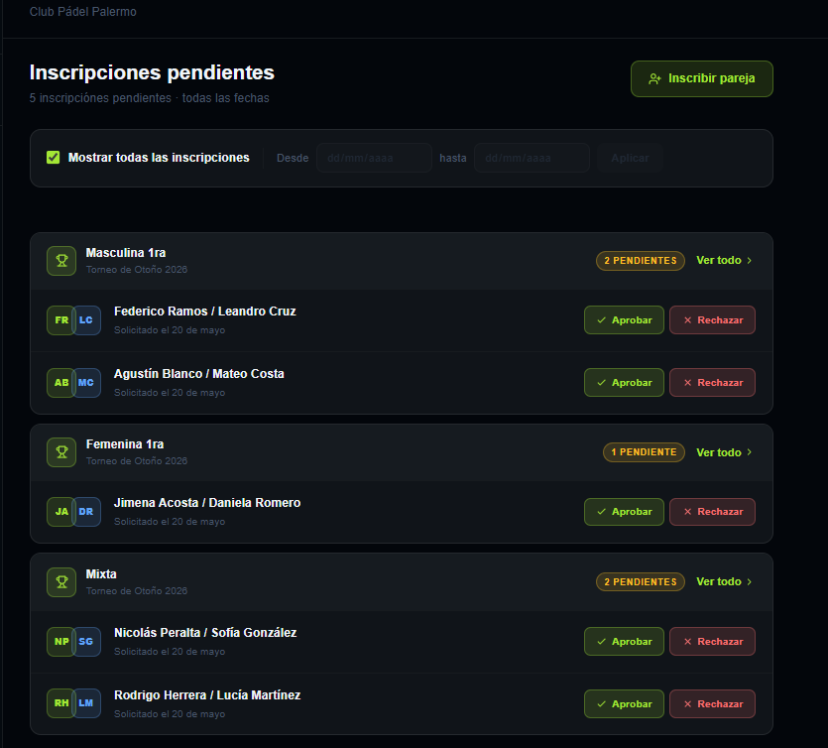
Filtro disponible: por rango de fechas de solicitud.

8.3 Aprobar o Rechazar Inscripciones
- Localizar la inscripción pendiente en el listado.
- Hacer clic en "Aprobar" o "Rechazar".
- Confirmar la acción en el dialogo de confirmación.
Ambas acciones envían notificación por correo electrónico a los jugadores de la pareja.

8.4 Lista de Espera
Cuando el cupo de una categoría esta completo, las nuevas inscripciones ingresan automáticamente a la lista de espera. Si se rechaza o cancela una inscripción aprobada, el sistema promueve automáticamente a la siguiente pareja de la lista con notificación por email.
NOTA: La lista de espera es gestionada automáticamente. El organizador puede visualizarla desde las inscripciones de cada categoría.

9. MODULO DE CALENDARIO Y AGENDA

9.1 Descripción General
Permite programar los partidos en fechas, horarios y canchas específicas. Ofrece una vista mensual del calendario y herramientas para organizar la agenda de competencia.
Acceso: menú lateral -> Calendario.

9.2 Vista del Calendario
Calendario mensual con los partidos ya programados. Cada partido indica:
- Equipos participantes.
- Horario asignado.
- Sede y cancha.
Navegación: avanzar y retroceder entre meses. Ver detalle al hacer clic sobre un partido.
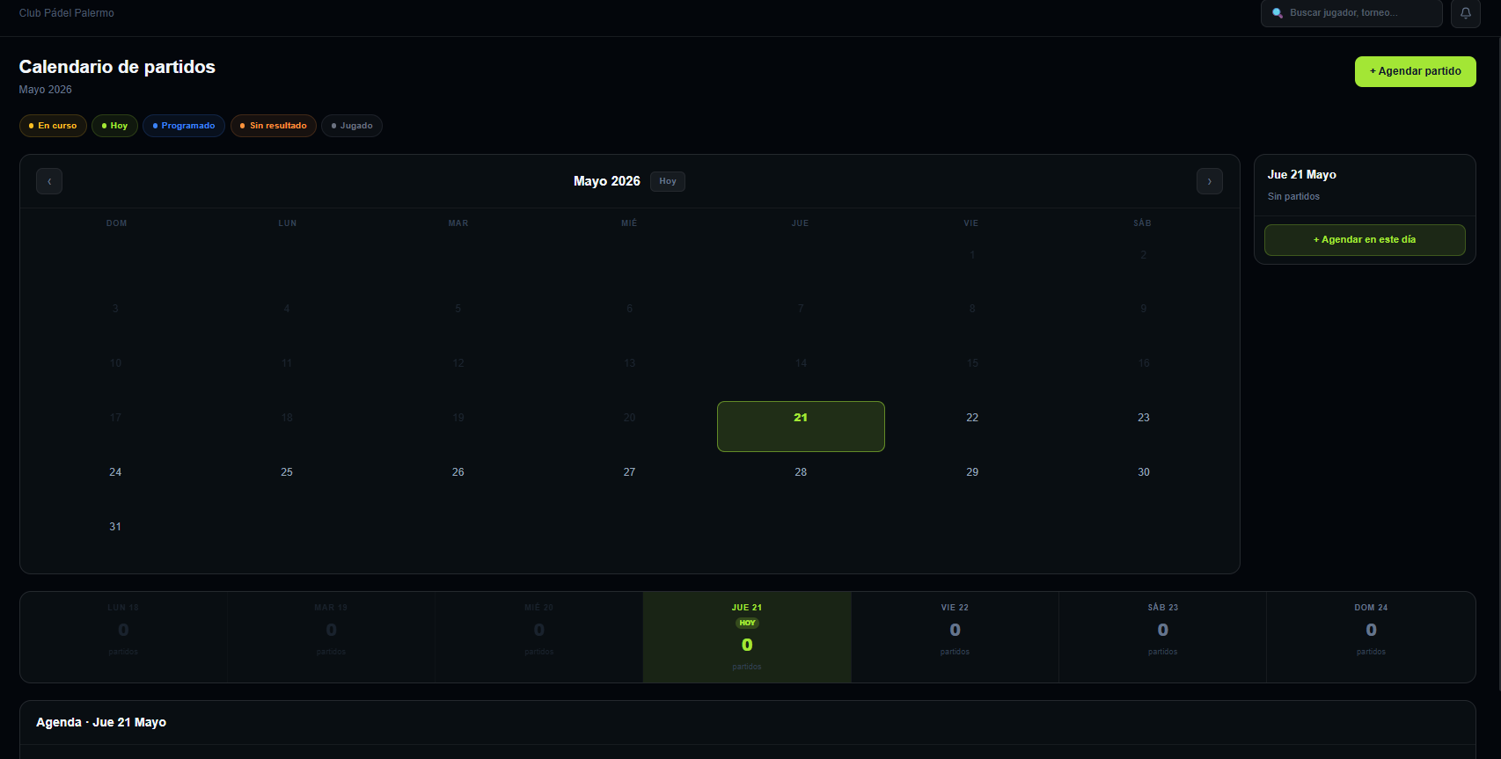

9.3 Programar Partidos
Los partidos generados por el fixture aparecen sin asignar hasta que el organizador los programe. Para asignar horario y cancha:
- Acceder al Calendario o usar el botón "Ver agenda" desde el fixture.
- Localizar el partido sin programar en el listado de partidos pendientes.
- Seleccionar el día en el calendario.
- Asignar horario de inicio y cancha.
- Guardar la programación.
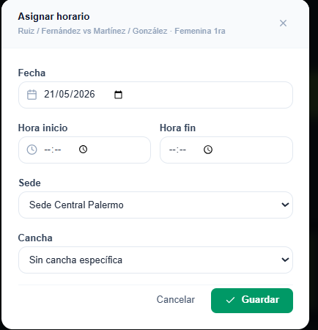

9.4 Asignación de Canchas
Al programar un partido, se puede seleccionar la cancha de las sedes configuradas. La cancha puede modificarse en cualquier momento.
NOTA: Las canchas disponibles son las configuradas en Modulo de Configuración -> Sedes y Canchas.

10. MODULO DE RANKING

10.1 Descripción General
Permite crear y gestionar tablas de ranking por categoría, configurar las reglas de distribución de puntos y visualizar la clasificación actual.
Acceso: menú lateral -> Ranking.

10.2 Tablas de Ranking
Cada tabla se vincula a una o varias categorías. Se muestra:
- Posicion de cada pareja/jugador.
- Puntos acumulados.
- Cantidad de torneos jugados.
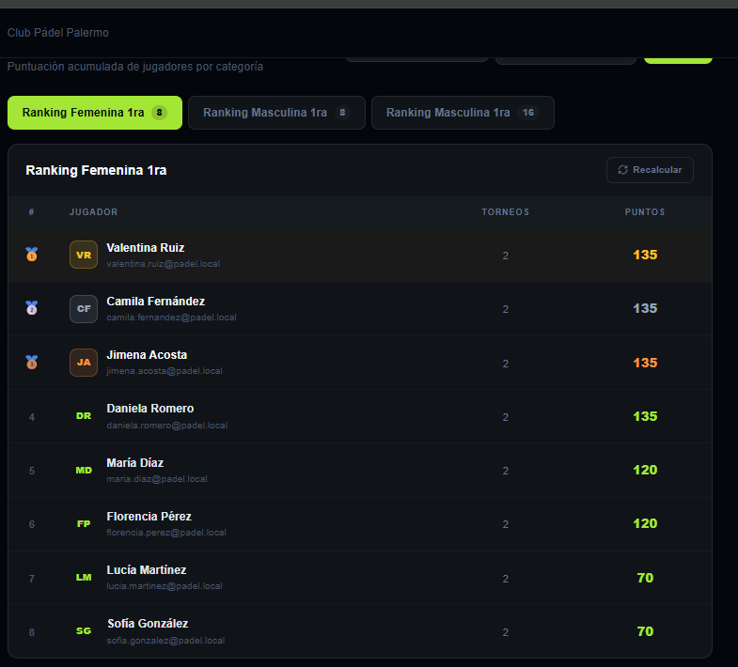

10.3 Crear una Tabla de Ranking
- Hacer clic en "Nueva tabla de ranking".
- Asignar un nombre a la tabla.
- Seleccionar las categorías que la integran.
- Configurar las reglas de puntuación.
- Guardar.

10.4 Reglas de Puntuación
Para cada tabla se configuran los puntos a otorgar según el resultado en cada torneo:
- 1er lugar: puntos al ganador del torneo.
- 2do lugar: puntos al finalista.
- 3er lugar: puntos al semifinalista.
- 4to lugar: puntos al semifinalista eliminado.
- Participación: puntos por haber participado en el torneo.
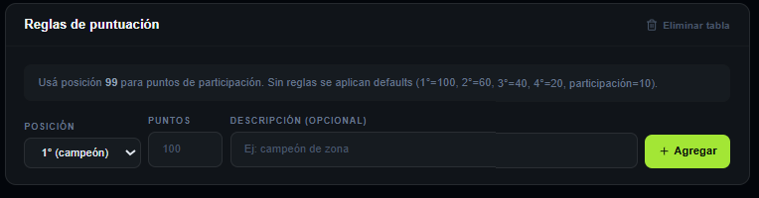

10.5 Recalculo del Ranking
El botón "Recalcular" actualiza la tabla procesando todos los torneos finalizados y distribuyendo los puntos segun las reglas configuradas. Se recomienda ejecutarlo luego de finalizar un torneo o de modificar las reglas.

11. MODULO DE REPORTES

11.1 descripción General
Permite obtener información consolidada sobre inscripciones, partidos y campeones de torneos. Los reportes pueden exportarse en formato CSV.
Acceso: menú lateral -> Reportes.

11.2 Reporte de Inscripciones
Listado de equipos inscriptos por torneo y categoría:
- Torneo y categoría.
- Pareja (jugador 1 y jugador 2).
- Estado de la inscripción.
- Fecha de inscripción.
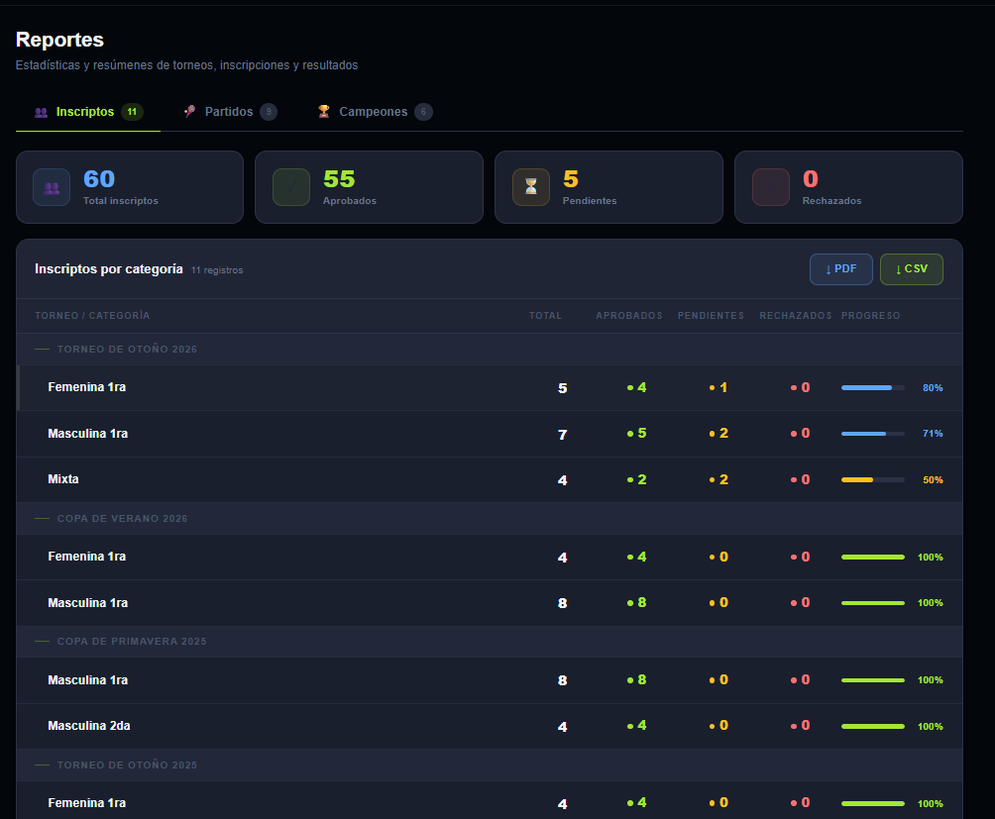

11.3 Reporte de Partidos
Listado de partidos con su estado:
- Torneo y categoría.
- Equipos participantes.
- Resultado (si esta completado).
- Fecha y hora programada.
- Sede y cancha.
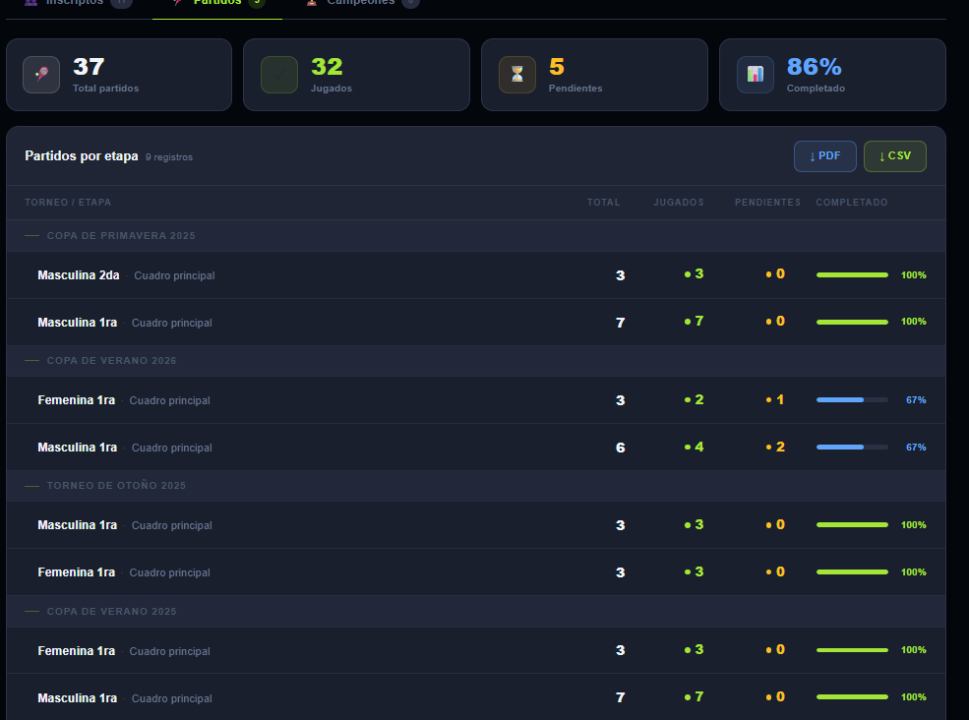

11.4 Reporte de Campeones
Equipos ganadores de cada torneo finalizado por categoría:
- Torneo y categoría.
- Pareja campeona (1er lugar).
- Fecha del torneo.
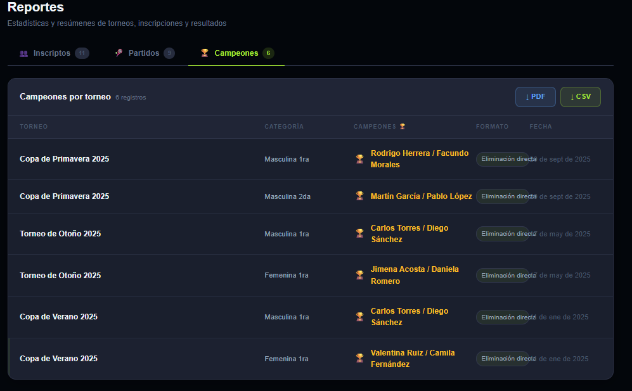

11.5 Exportacion CSV
Cada seccion de reportes cuenta con el boton "Exportar CSV":
- Seleccionar la seccion de reporte deseada.
- Hacer clic en "Exportar CSV".
- El archivo se descargara automáticamente al dispositivo.
NOTA: El archivo CSV es compatible con Microsoft Excel, Google Sheets y otras herramientas de analisis.

12. MODULO DE CONFIGURACION

12.1 Descripción General
Centraliza todos los parámetros de la organización. Se accede a través de un menú de pestanas con cinco secciones principales.
Acceso: menú lateral -> Configuración.
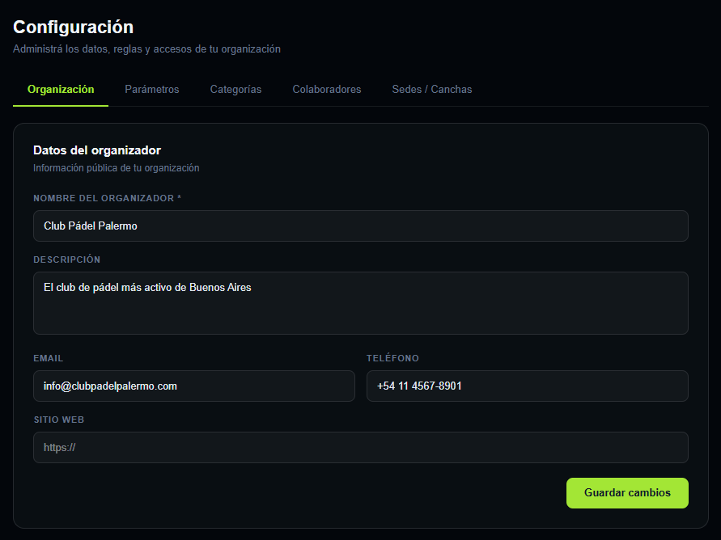

12.2 Pestana: Datos de la Organización
Actualiza la información publica del organizador:
- Nombre de la organización.
- descripción.
- Slug (identificador en URL).
- Sitio web.
- Información de contacto.
- Modificar los campos deseados.
- Presionar "Guardar cambios".

12.3 Pestana: Parámetros
Configura los valores predeterminados para nuevos torneos:
- Máximo de parejas por defecto.
- Sets por partido por defecto.
- Games por set por defecto.
- Precio por pareja por defecto.

12.4 Pestana: Categorías
Gestiona el catalogo de categorías del organizador (ej.: Primera, Segunda, Mixto, Damas):
- Crear nueva categoría: ingresar nombre y activarla.
- Activar / Desactivar categoría: solo las activas estan disponibles al crear torneos.
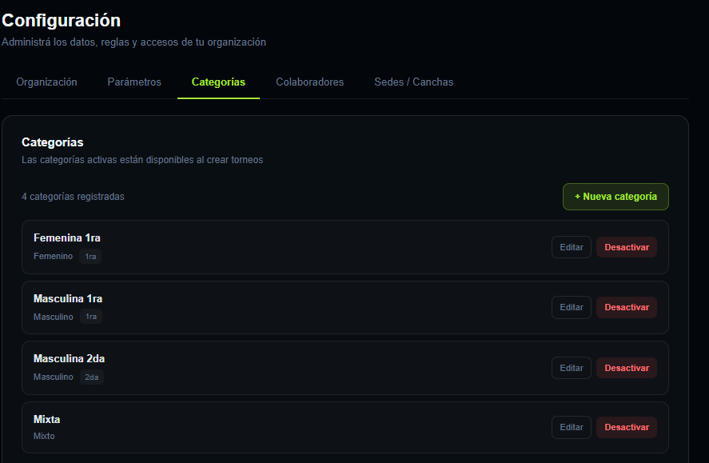

12.5 Pestana: Colaboradores
Gestiona los usuarios que colaboran con la organizacion con acceso limitado.
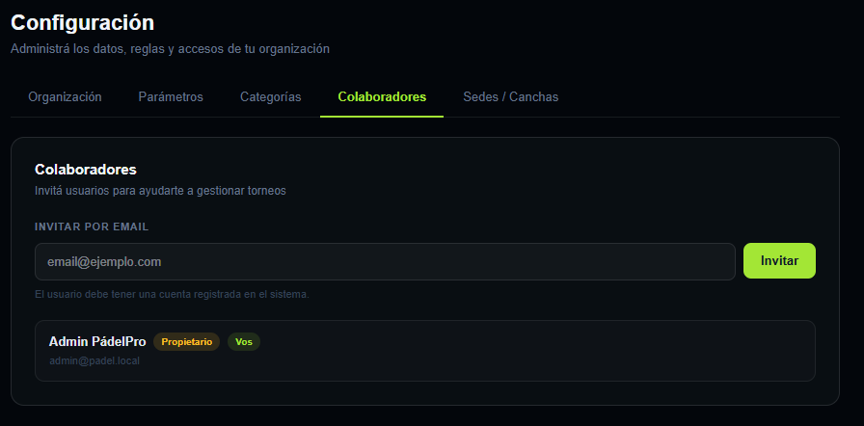
Acciones disponibles:
- Invitar colaborador: ingresar el email del usuario a invitar.
- Configurar permisos: definir a que torneos y acciones tiene acceso.
- Eliminar colaborador: revocar el acceso.
NOTA: El colaborador debe tener una cuenta existente en el sistema para poder ser agregado.

12.6 Pestana: Sedes y Canchas
Gestiona las sedes fisicas donde se realizan los torneos y las canchas disponibles.
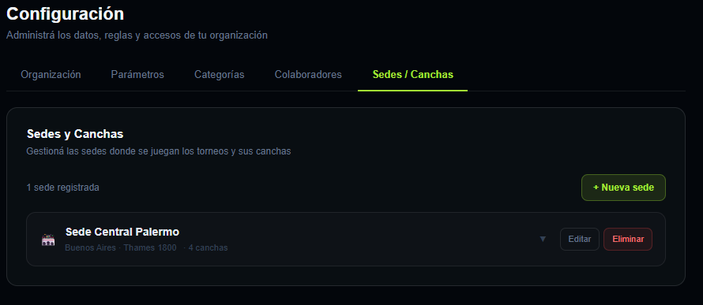

12.6.1 Crear Sede
- Hacer clic en "Nueva sede".
- Completar: nombre, direccion, ciudad, telefono, sitio web (opcional).
- Guardar.

12.6.2 Gestionar Canchas de una Sede
- Ingresar al detalle de la sede.
- Hacer clic en "Agregar cancha".
- Ingresar nombre de la cancha y tipo (indoor, outdoor, etc.).
- Guardar.
Las canchas pueden editarse o eliminarse desde el listado de la sede.

13. PANEL SUPER ADMINISTRADOR

13.1 Descripción General
El Panel Super Administrador es exclusivo para usuarios con rol Super Admin. Proporciona visibilidad global sobre todo el sistema: organizadores, usuarios, torneos y actividad.
Acceso: el enlace "Panel Admin" aparece destacado en rojo en el menú lateral del dashboard.
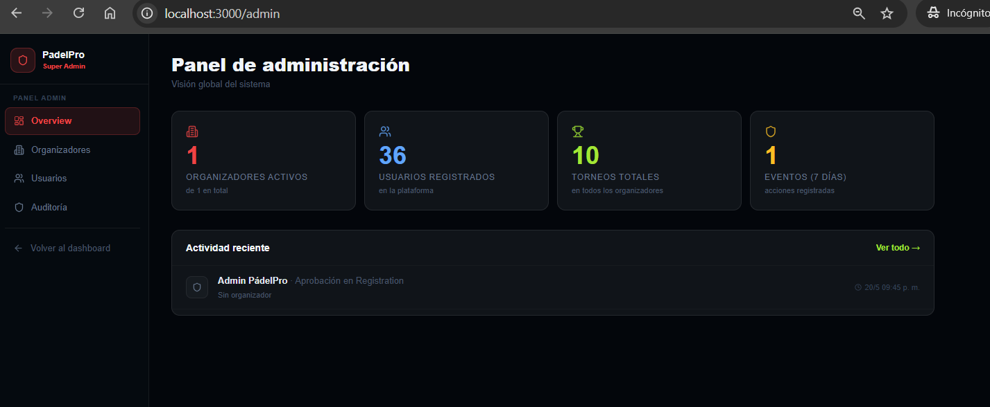

13.2 Resumen Global (Dashboard Admin)
Pantalla principal con métricas del sistema:
- Organizadores activos.
- Total de usuarios registrados.
- Total de torneos creados.
- Eventos registrados en los ultimos 7 dias.
- Actividad reciente: log resumido con las ultimas acciones del sistema.

13.3 Gestion de Organizadores
Administra todos los organizadores registrados en la plataforma:
- Ver listado completo: nombre, estado, usuarios vinculados, torneos.
- Activar o desactivar un organizador (los inactivos no pueden operar).
- Ver los detalles de cada organizacion.
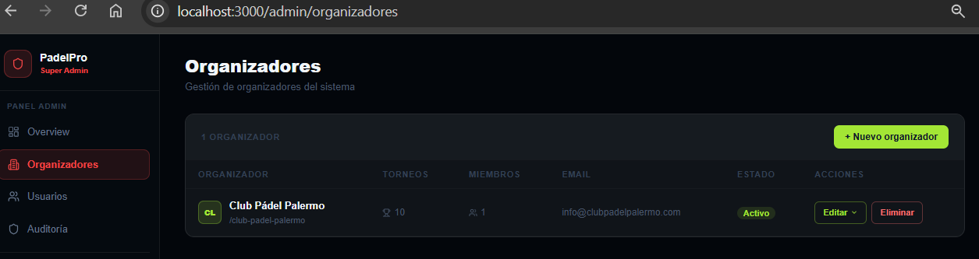

13.4 Gestion de Usuarios
Administra todos los usuarios del sistema:
- Ver listado: nombre, email, rol, organizaciones vinculadas, estado, fecha de creacion.
- Activar o desactivar usuarios.
- Promover usuario a Super Admin.
- Degradar Super Admin a usuario estandar.
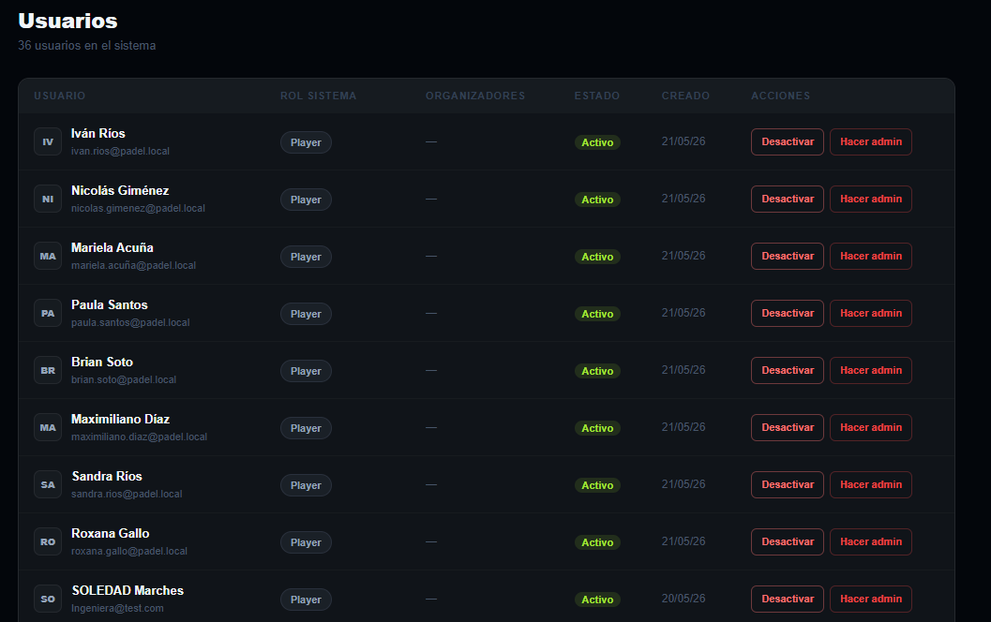
IMPORTANTE: La promoción a Super Admin otorga acceso total al sistema. Debe utilizarse con extrema precaución.

13.5 Auditoria Global
Vision completa del log de auditoría de toda la plataforma, sin limitación por organizador. Permite investigar incidentes y monitorear el comportamiento del sistema.
Filtros disponibles:
- Por usuario.
- Por organizador.
- Por tipo de acción.
- Por rango de fechas.
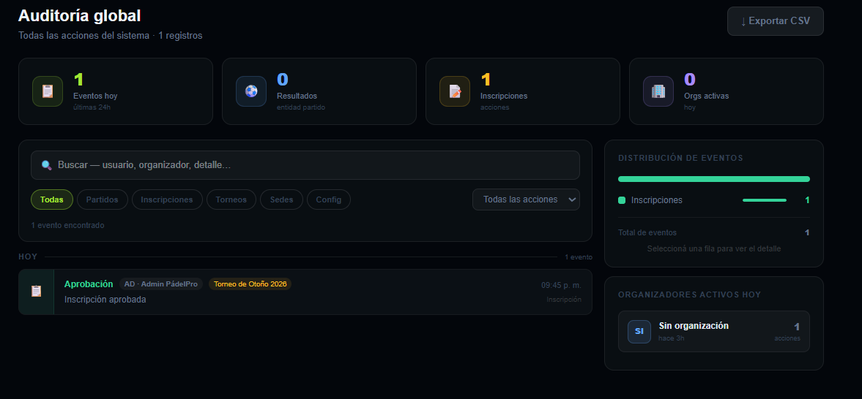

14. BARRA SUPERIOR Y NAVEGACION

14.1 Descripción General
La barra superior aparece en todas las pantallas del panel privado y contiene accesos rápidos a funciones comunes.
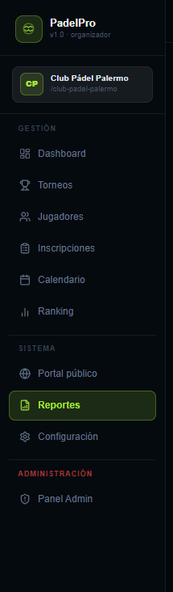

14.2 Elementos de la Barra Superior
- Titulo / Nombre de la sección actual.
- Indicador de inscripciones pendientes: contador con las inscripciones que requieren atención del organizador.
- Menú de usuario: acceso al perfil y cierre de sesión.

14.3 Menú Lateral (Sidebar)
El menú varia según el rol del usuario.

14.3.1 Menú para Organizadores y Colaboradores
- Dashboard (Inicio).
- Torneos.
- Jugadores.
- Inscripciones.
- Calendario.
- Ranking.
- Reportes.
- Configuración.
- Auditoria.
- Panel Admin (solo Super Admin, destacado en rojo).
- Nombre y avatar del usuario en la parte inferior (enlace al perfil).

14.3.2 Menú para Jugadores
- Mi Panel.
- Mi Perfil.
- Portal Publico.

15. SALIR DEL SISTEMA
Para cerrar la sesión de forma segura:
- Hacer clic en el avatar o nombre de usuario en la esquina inferior del menú lateral.
- Seleccionar la opción "Cerrar sesión".
- El sistema cerrara la sesión y redirigirá a la pantalla de inicio de sesión.
IMPORTANTE: Se recomienda cerrar sesión siempre al terminar de trabajar, especialmente en dispositivos compartidos.


APENDICE A - GLOSARIO DE TERMINOS
Termino | Definicion
Bracket | Cuadro de eliminación directa que representa el avance de los equipos.
Categoría | División de competencia dentro de un torneo (ej. 4ta, 5ta, Mixto, Damas).
Colaborador | Usuario con acceso limitado a la gestión de una organización.
Cupo | Cantidad maxima de parejas permitidas en una categoría de torneo.
DNI | Documento Nacional de Identidad. Identificador único del jugador.
Dupla / Pareja | Par de jugadores que compiten juntos como equipo en Padel.
Fixture | Estructura competitiva de una categoría. Define partidos y orden de competencia.
Games | Puntos individuales dentro de un set. Cantidad configurable por el organizador.
Gran Final | Partido final entre ganadores de Cuadro A y Cuadro B en Doble Eliminación.
Lista de espera | Cola automática de inscripciones cuando el cupo de una categoría esta completo.
Organizador | Usuario responsable de crear y gestionar torneos en la plataforma.
Playoff | Fase eliminatoria posterior a la fase de grupos.
Portal Publico | Area del sistema accesible sin login para espectadores.
Round Robin | Formato donde todos los equipos se enfrentan entre si.
Sede | Lugar físico donde se realiza el torneo. Contiene una o mas canchas.
Set | Unidad de juego en padel. Los partidos se definen por un numero de sets configurable.
Slug | Identificador único textual de una organización, usado en URLs del portal.
Super Admin | Rol con acceso total al sistema. Gestiona organizadores y usuarios globalmente.
Torneo | Evento competitivo que agrupa una o varias categorías de padel.
Walkover (W.O.) | Resultado asignado cuando un equipo no se presenta. El otro gana por default.

APENDICE B - CICLO DE VIDA DE UN TORNEO
El siguiente diagrama describe el ciclo de vida de un torneo y las transiciones de estado posibles:
[BORRADOR] -> Publicar -> [PUBLICADO]
[PUBLICADO] -> Abrir inscripciones -> [INSCRIPCIONES ABIERTAS]
[INSCRIPCIONES ABIERTAS] <-> Cerrar/Reabrir <-> [INSCRIPCIONES CERRADAS]
[INSCRIPCIONES CERRADAS] -> Iniciar -> [EN CURSO]
[EN CURSO] -> Completar -> [FINALIZADO]
Desde cualquier estado activo -> Cancelar -> [CANCELADO]

Notas importantes:
- Un torneo en Borrador no es visible en el Portal Publico.
- Las inscripciones solo se reciben cuando el estado es Inscripciones Abiertas.
- El torneo solo puede iniciarse después de cerrar inscripciones.
- Un torneo Cancelado no puede reactivarse.

APENDICE C - FLUJO COMPLETO DE UNA INSCRIPCION
El siguiente flujo describe el recorrido de una inscripción desde la solicitud hasta la competencia:
Etapa | descripción
1. Solicitud | El jugador envia una solicitud de inscripción para su pareja desde el portal o el panel del jugador.
2. Recepción | La inscripción aparece en estado Pendiente en el panel del organizador (modulo Inscripciones y modulo Torneos).
3. Evaluación | El organizador revisa la solicitud. Si el cupo esta lleno, pasa automáticamente a lista de espera.
4a. Aprobación | El organizador aprueba la inscripción. La pareja recibe notificación por email con la confirmación.
4b. Rechazo | El organizador rechaza la inscripción. La pareja recibe notificación por email. Si hay pareja en lista de espera, es promovida automáticamente.
5. Fixture | La pareja aprobada es incluida en el fixture cuando el organizador lo genera.
6. Competencia | La pareja participa en los partidos según el formato de la categoría.

